**Тренинг для педагогов «Создай себе настроение»**

**Цель:** Снижение психоэмоционального напряжение педагогов, актуализировать знания о приемах саморегуляции.

**Оборудование:** проектор, ноутбук для показа слайдов, музыкальный центр для прослушивания релаксационной музыки, буклеты – памятки для педагогов «Создай себе настроение» - по количеству участников.

**Ход тренинга:**

Психологический настрой на работу. Сплочение **педагогов**.

Упражнение ***«Приветствуем своих»***

Упражнение ***«Корзинка»*.** **Педагоги** передают в кругу друг другу корзинку, наполнения ее стеклянными яблочками со словами комплиментами.

У каждого человека бывает разное настроение.

Предлагается **педагогам** назвать основные настроения *(грусть, радость, испуг, злость, внимание, удивление)*.

На экране слайд 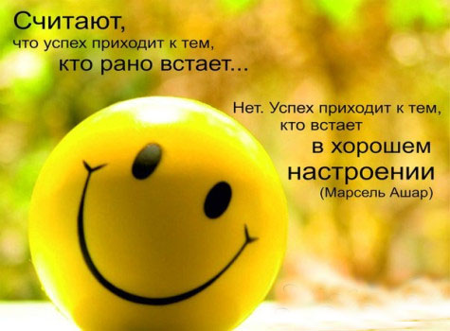

1. **Беседа – лекция *«Что такое настроение?»***

*Нашу жизнь «раскрашивают» наши представления и наше настроение.* ***Как вы понимаете слово – настроение?*** *(Ответы педагогов)*

*Настроение — общее эмоциональное состояние, окрашивающее в течение определенного времени психические процессы и поведение человека.*

*Многим кажется, что настроение – это временное и не зависящее от них состояние.* ***Давайте спросим себя из чего складывается хорошее настроение?****(Ответы педагогов).*

***- А как можно узнать, что у человека плохое настроение?****(Ответы педагогов).*

*Настроение выдают движения, осанка, поза, руки. При хорошем настроении руки спокойны, уверенны, никаких лишних движений, при плохом — сцеплены, сжаты в кулаки. Настроение отражается и на внешнем виде. Если человеку грустно, появляется сутулость, опускаются плечи, руки безвольно повисают вдоль туловища. В глазах тревога или апатия, безучастие.*

*Когда настроение бодрое, приподнятое, плечи расправлены, фигура становится как бы выше, взгляд острый, походка решительная, движения точные и расчетливые. Человек наполнен силой, и это сразу видно.*

*Настроение вызывается как различными событиями, имеющими определенное значение для человека, так и физическим самочувствием.*

*Очень многое зависит от того, в каком физическом состоянии вы в этот момент находитесь, один и тот же фактор в одном случае способен быть для нас нейтральным, мы его просто не замечаем, в другом — вызовет гнев, испортит настроение.*

*Настроение обладает «растекаемостью». Человек, страдающий, плохим настроением, нередко распространяет это «заболевание». Особенно это заметно, когда его носителем становится женщина-руководитель. Впрочем, «бациллы» плохого настроения стоит только начать сеять. Главное, что и «сеятелю» лучше от этого, как правило, не становится. Поэтому старайтесь подавить дурное настроение, отрицательные эмоции. И, воспитывая себя, воспитывайте и свое настроение. Учитесь следить за собой. Очень важно не дать накопиться усталости. Именно она приводит к потере контроля, раздражительности, несдержанности.*

*Ученые доказали, что, если человеку улучшить настроение, то у него появляется потенциал, который дает огромные дополнительные возможности. Поднимается тонус, возникает ощущение полета, повышается энергетика, улучшается самочувствие и появляется чувство действительно полноценной жизни.*

*Хорошее настроение оказывает положительное воздействие на кровообращение и улучшение жизнедеятельности кожи, плохое — тормозит стимулирующие функции кожи, ее питание.*

*Большинство тех, кто испытывает тревогу, депрессию, ревность или гнев скажут Вам, что мыслить позитивно далеко не так просто. И даже пытаясь мыслить исключительно позитивно, мы можем упустить из виду важные сигналы неблагополучия или опасности. Разумная доля тревоги дана нам генетически, чтобы мы могли вовремя среагировать на опасность. Но что делать, если мы тревожимся больше, чем реально представляет собою ситуация? И «перебор» в таких чувствах и эмоциях может дорого нам обойтись — потерей здоровья, работы, взаимопонимания с близкими людьми.*

*Как совершить изменения в своей жизни и выбраться из заколдованного круга? Как найти волшебные кнопки, на которые надо нажать, чтобы появилось спокойствие, уверенность и радостное настроение? Что сделать, чтобы ушли тревога, обида, ревность, агрессия или страх при столкновении с жизненными трудностями?* ***Как улучшить свое настроение?****(Ответы)*

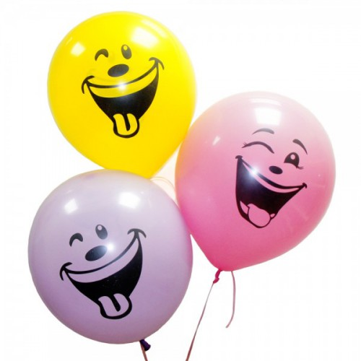

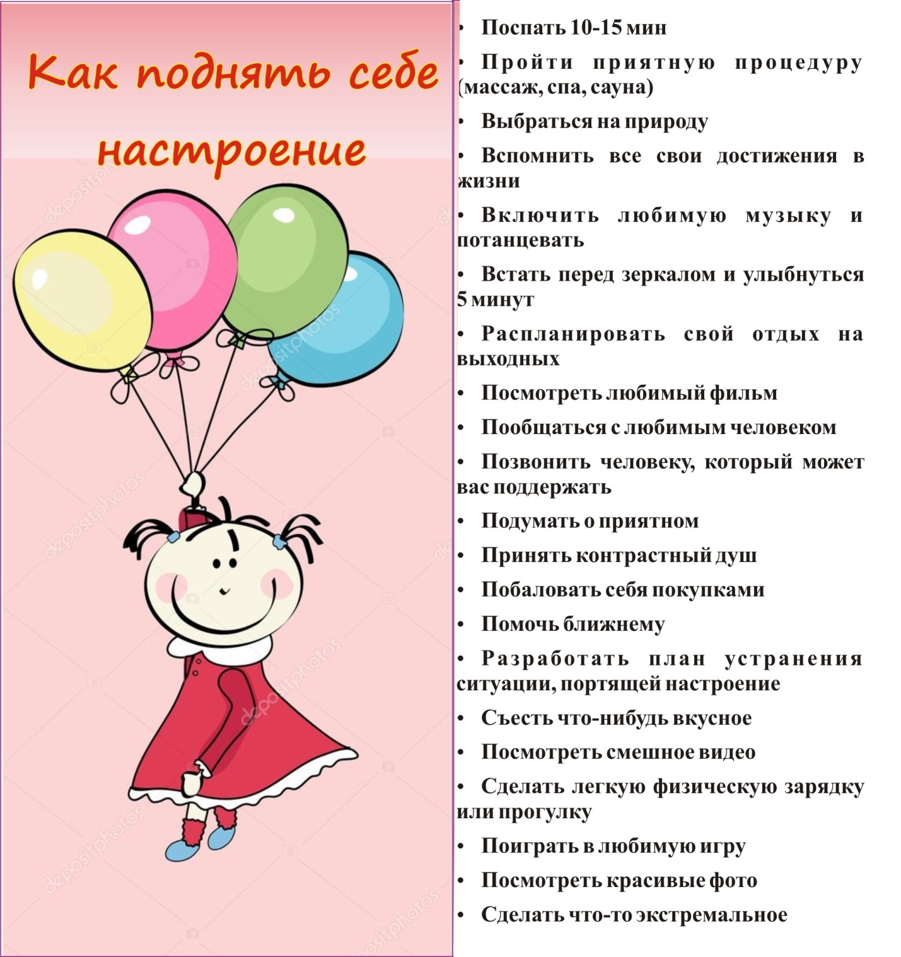

А сейчас давайте поиграем, отдохнем и поднимем себе настроение. А затем хорошее настроение будем «раздавать» окружающим.

**Упражнение *«Имена - качество».***

Сидя в кругу, участники по очереди называют свое имя и 1-2  положительных качества на 1-ю букву имени. Например, «Я — Татьяна, терпеливая, толерантная».

В упражнении ***«Не поделили игрушку»*** **педагогам** предлагаются для обсуждения следующие варианты разрешения конфликта ситуации:

- отдать игрушку тому, кто взял ее первым;

- никому не давать игрушку, чтобы не было обидно;

- играть всем вместе;

- посчитаться;

- играть в игрушку по очереди;

- отдать игрушку девочке, потому что она в группе самая слабая и часто бывает грустной.

В заключении **педагогам предлагается игра *«Этюды»*.**

Цель: вызвать положительные эмоции, развить воображение.

Предлагаемые этюды:

*«Тяжелая сумка»*, *«Запачкался»*, *«Пуговица»*, *«Раздумье»*, *«Опоздал»*, *«Стыдно»*, *«Гроза»*, *«Ночные звуки»*,  *«Встреча с другом»*, *«На стуле»*.

*«Хорошее настроение»*,

+ совместное исполнение песни

